Міністерство освіти і науки України
Національний університет «Львівська політехніка»
Інститут інформаційно комунікативних-технологій та електронної інженерії


Звіт до лабораторної роботи №1-3
З дисципліни : «Об’єктно-орієнтоване програмування, частина 1»
На тему: «Налаштування середовища розробки Visual Studio Code для
створення програм на мові C++ з використанням
компілятора GCC С++. Неявне та явне перетворення типів»
Варіант: 13

Виконав:
Студент .гр АП-21
Мардинавка Юліан
Прийняв: Алтунін С.І

Львів - 2026
Мета роботи: Налаштувати середовище розробки Visual Studio Code для створення програм на мові C++ з використанням компілятора GCC С++ (G++)
Блок-схема алгоритму

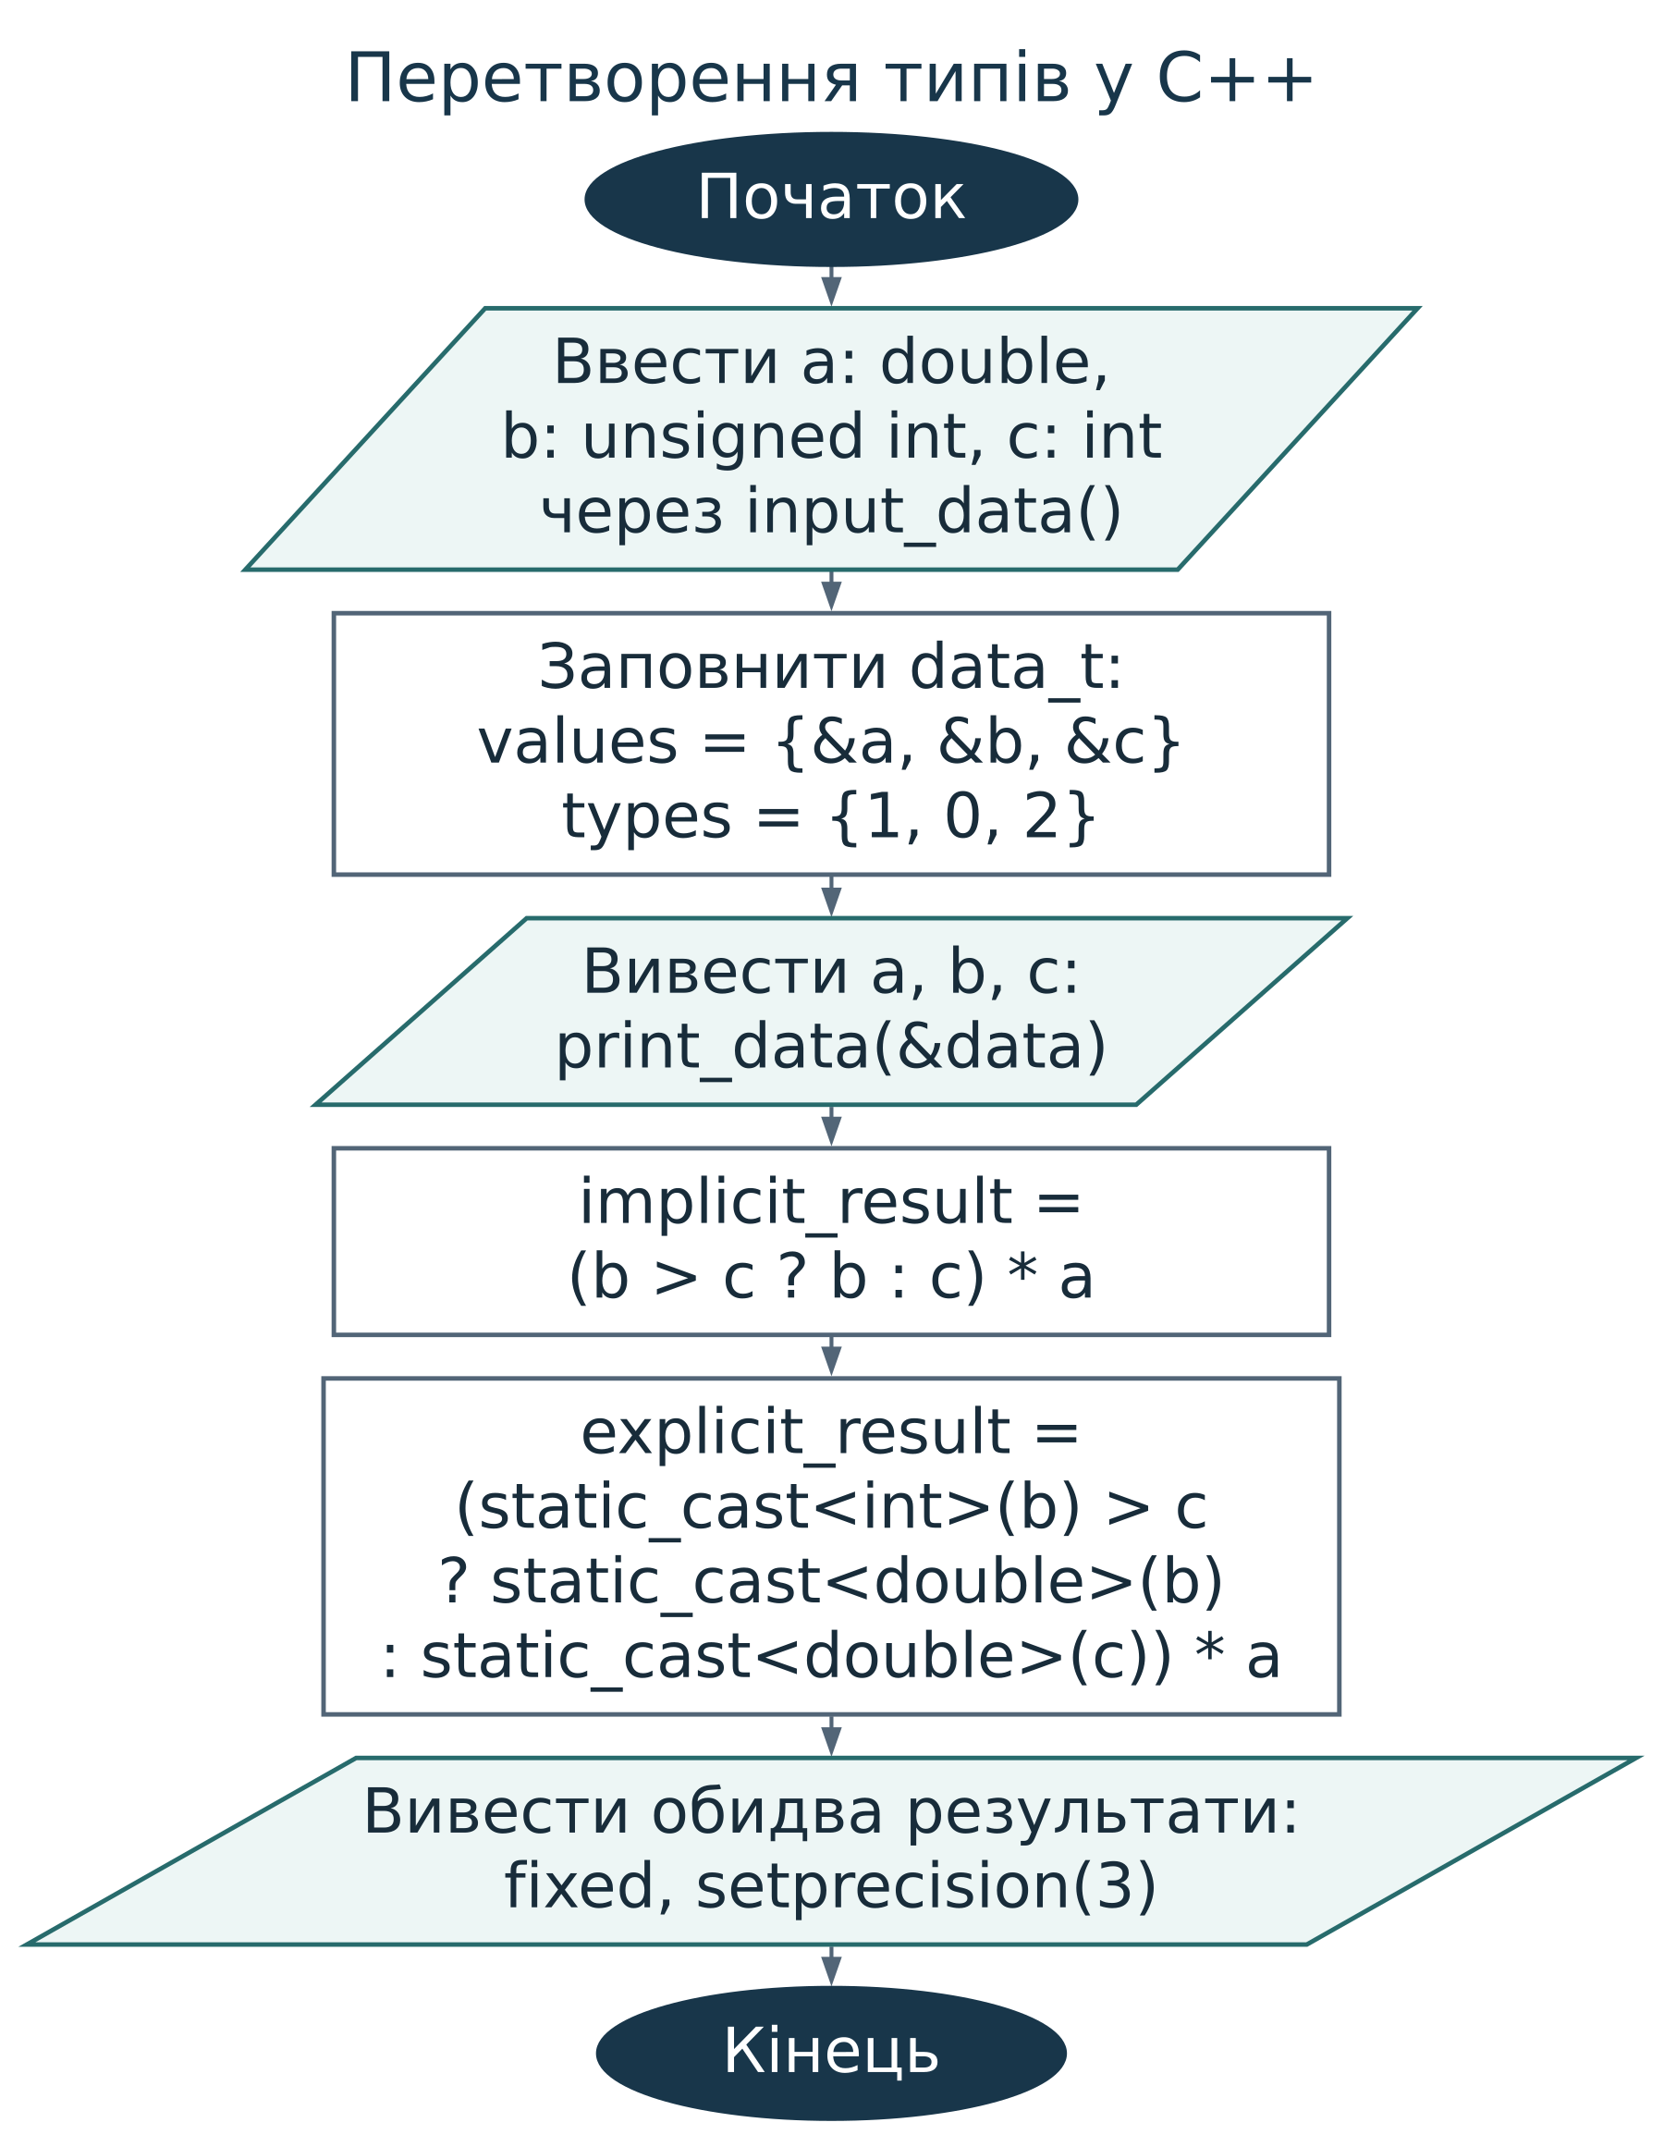

Код (лістинг) програми:
#include <iostream>
#include <iomanip>
#include <limits>

using namespace std;

const int SIZE = 3;

struct data_t {
void* values[SIZE];
int types[SIZE];
};

void print_data(struct data_t* data_ptr)
{
for (int i = 0; i < SIZE; i++) {
if (data_ptr->types[i] == 0)
cout << "b = " << *(unsigned int*)data_ptr->values[i] << endl;
else if (data_ptr->types[i] == 1)
cout << "a = " << *(double*)data_ptr->values[i] << endl;
else if (data_ptr->types[i] == 2)
cout << "c = " << *(int*)data_ptr->values[i] << endl;
}
}

void input_data(double& a, unsigned int& b, int& c)
{
while (true) {
cout << "Введіть a (double): ";
if (cin >> a) {
break;
}
cout << "Помилка: некоректне значення для a!\n";
cin.clear();
cin.ignore(numeric_limits<streamsize>::max(), '\n');
}

while (true) {
cout << "Введіть b (unsigned int, >= 0): ";
if (cin >> b) {
break;
}
cout << "Помилка: некоректне значення для b!\n";
cin.clear();
cin.ignore(numeric_limits<streamsize>::max(), '\n');
}

while (true) {
cout << "Введіть c (int): ";
if (cin >> c) {
break;
}
cout << "Помилка: некоректне значення для c!\n";
cin.clear();
cin.ignore(numeric_limits<streamsize>::max(), '\n');
}
}

int main()
{
// Варіант 13
double a = 9.8;
unsigned int b = 10;
int c = -15;

cout << "=== Лаб. №1-3 (варіант 13): введення даних структури з клавіатури ===\n";
input_data(a, b, c);

// 0 - unsigned int, 1 - double, 2 - int
data_t data;
data.values[0] = &a;
data.values[1] = &b;
data.values[2] = &c;
data.types[0] = 1;
data.types[1] = 0;
data.types[2] = 2;

cout << "\nВведені дані:\n";
print_data(&data);

// (b > c ? b : c) * a
double implicit_result = (b > c ? b : c) * a;

double explicit_result =
(static_cast<int>(b) > c ? static_cast<double>(b) : static_cast<double>(c)) * a;

cout << fixed << setprecision(3);
cout << "implicit_result = " << implicit_result << endl;
cout << "explicit_result = " << explicit_result << endl;

return 0;
}

Результати тестування для різних вхідних умов.
Компіляція:
g++ -std=c++17 -o type_conversion type_conversion.cpp
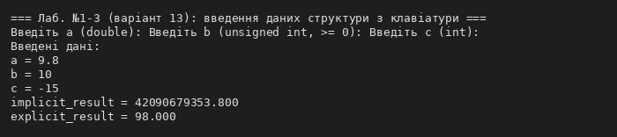
Висновок:
У лабораторних роботах №1–3 я освоїв послідовність розробки програм мовою C++: написання коду у Visual Studio Code, його компіляцію засобами g++ та запуск.
Працюючи з type_conversion.cpp, я застосував структури, вказівники void* та приведення типів. На прикладі порівняння unsigned int і від’ємного int побачив вплив неявного перетворення на результат, а за допомогою static_cast задав перетворення явно.
У результаті я досягнув мети роботи, закріпивши користування засобами розробки й основними можливостями C++.

